***Rezumat***

Acest proiect își propune să exploreze factorii-cheie care contribuie la fluctuația forței de muncă și impactul acesteia asupra performanței organizaționale. Utilizând un set de date curat și bine structurat (employee_attrition_clean), am realizat o analiză cuprinzătoare axată pe structura angajaților, modelele de plecare voluntară și factorii relevanți precum orele suplimentare, satisfacția la locul de muncă, grupele de vârstă, tendințele salariale și evaluările de performanță.

Pentru a structura analiza bazei de date, am clasificat variabilele în două categorii principale: variabile categorice și variabile continue. Variabilele categorice includ: sexul angajatului, starea civilă, departamentul, funcția, nivelul de funcție, grupa de vârstă (AgeGroup), categoria de performanță și categoriile legate de distanța față de locul de muncă. Variabilele continue cuprind vârsta, venitul lunar, procentul de creștere salarială (PercentSalaryHike), numărul de ani în companie și în poziția actuală, precum și evaluarea performanței.

Pentru o vizualizare mai clară și segmentare eficientă a datelor, am creat câteva coloane calculate suplimentare: AgeGroup grupează angajații pe intervale de vârstă pentru a facilita analiza comparativă între generații; Monthly Income Band clasifică veniturile lunare în categorii (mic, mediu, mare) pentru a identifica diferențe salariale; Percent Salary Hike Band grupează angajații în funcție de procentul de creștere salarială, ajutând la observarea impactului modificărilor salariale; Year at the Company Group și Year with the Current Manager Group segmentează experiența angajaților în companie, respectiv în echipa actuală, evidențiind potențiale relații între vechime și fluctuație; Performance Category ajută la clasificarea angajaților după evaluarea performanței pentru a detecta corelații cu ratele de uzură; Distance Category indică distanța dintre domiciliu și locul de muncă, ceea ce poate influența satisfacția și retenția; Company Experience Group grupează experiența totală acumulată, oferind o imagine completă a istoricului profesional al angajaților.

Pe lângă aceste coloane, am definit măsuri esențiale pentru a crea indicatori-cheie de performanță (KPIs) și a construi grafice relevante: %Attrition Rate măsoară procentul angajaților care părăsesc compania; Average Salary Cost reflectă costul mediu pe angajat; Avg Distance from Home oferă o medie a distanței între domiciliu și locul de muncă; Avg Monthly Income și Avg Performance Rating oferă perspective asupra nivelului salarial și al performanței medii; Employee with Overtime indică procentul angajaților care efectuează ore suplimentare; Total Salary Cost calculează costurile salariale totale; iar Total Employee oferă numărul total de angajați.

Pentru o documentare tehnică completă, formulele DAX utilizate pentru aceste măsuri pot fi incluse într-un capitol separat, facilitând astfel accesul pentru cei interesați de detalii metodologice, fără a încărca prezentarea principală cu informații tehnice complexe.

Proiectul pornește de la întrebarea generală de business:  
***„Ce factori influențează decizia angajaților de a părăsi compania și cum poate fi redus impactul financiar al fluctuației de personal asupra performanței organizaționale?”***

Pornind de la această întrebare principală, au fost generate opt sub-preguntări specifice, care permit o analiză detaliată a diferitelor aspecte legate de fluctuația de personal. Aceste sub-preguntări au fost structurate astfel încât să fie abordate prin trei dashboard-uri separate în Power BI, fiecare concentrându-se pe o tematică distinctă:

* *Dashboard 01:* Prezentarea generală și costurile fluctuației
* *Dashboard 02*: Analiza Attrition Drivers
* *Dashboard 03*: Compensarea & Satisfaction

Fiecare dashboard include grafice și indicatori cheie care permit monitorizarea și înțelegerea detaliată a factorilor ce influențează plecarea angajaților, facilitând astfel luarea deciziilor strategice pentru reducerea ratei de fluctuație și optimizarea costurilor.

***Dashboard 01– Prezentare generală și costul fluctuației***  
Oferă o imagine de ansamblu asupra forței de muncă, a ratei generale de plecare și a salariului mediu, împreună cu o defalcare pe roluri și departamente.

***Dashboard 02 & 03 – Întrebări analitice aprofundate***  
Acestea răspund la opt întrebări esențiale de business, utilizând ierarhii și filtre pentru a evidenția perspective detaliate în funcție de vârstă, departament, stare civilă, nivel ierarhic, ani petrecuți în companie și alți indicatori relevanți.

Obiectivul final este de a sprijini părțile interesate în înțelegerea cauzelor care stau la baza fluctuației de personal și de a fundamenta strategii bazate pe date pentru retenția angajaților valoroși.

***Dashboard 01- Privire de ansamblu asupra angajaților și costuri de reziliere***

Acest prim dashboard urmărește să ofere o privire de ansamblu asupra companiei și să cuantifice impactul financiar al fluctuației angajaților. Acesta este compus din trei carduri KPI, 3 grafice principale și un slicer Age Group pentru a filtra dinamic tot conținutul vizual, iar la două grafice am adăugat ierarhii pentru a afișa informații mai detaliate.

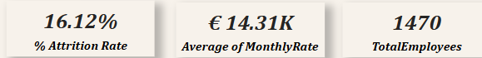

***Carduri KPI***

**Attrition Rate (%) – 16,12%**  
Descriere: Arată că 16,12% dintre angajați au demisionat voluntar.  
Calcul: (Numărul angajaților cu status „demisionar” = Da) / (Total angajați) × 100

**Average Monthly Cost – €14.310**

Aceasta reprezintă costul mediu lunar pe care îl suportă compania pentru un angajat, incluzând nu doar salariul, ci și contribuțiile sociale, costurile administrative, logistice și alte cheltuieli asociate. Valoarea medie de €14.310 oferă o imagine mai completă asupra investiției reale pe care o face compania pentru fiecare angajat.

**Total Employees**

Arată numărul total de angajați din baza de date, care este 1470.  
Utilitate: Oferă o perspectivă asupra dimensiunii companiei și servește drept punct de referință pentru calcularea unor indicatori importanți, cum ar fi rata de demisie.

**Diagrame principale**

**Venitul mediu lunar în funcție de rolul postului (diagramă în trepte)**

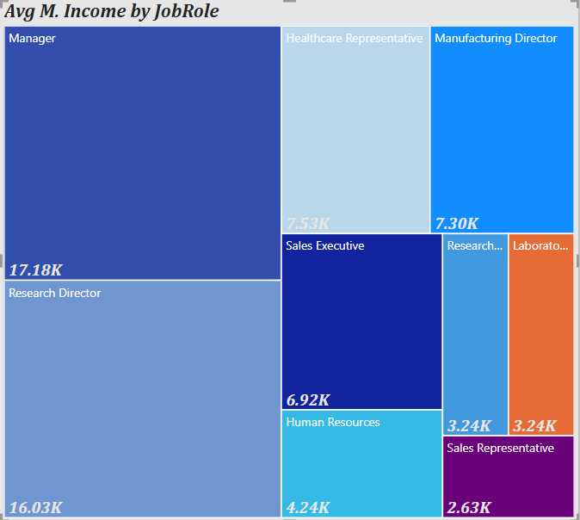

Prezintă salariul mediu lunar pentru fiecare rol din cadrul organizației, evidențiind rolurile Manager și Research Director care au cele mai mari medii, în timp ce Sales Representative are cea mai mică medie din companie.

**Attrition Rate by Department, Job Role , Level and Gendersex (diagramă clustered bart chart)**

Descriere: Afișează procentul de angajați care au demisionat în cadrul fiecărui departament în funcție de fiecare dintre indicatorii menționați mai sus, oferindu-ne o perspectivă mai bună asupra motivului demisiei.

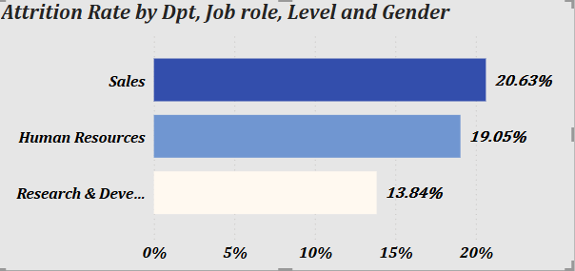

Putem observa că domeniile cu cei mai mari indicatori sunt departamentul de Sales, cu 20,63%, urmat de Human Resources, cu 19,05%. Departamentul de Research and Development are 13,84%, fiind cel mai scăzut, dar toate cele 3 sunt peste 10%

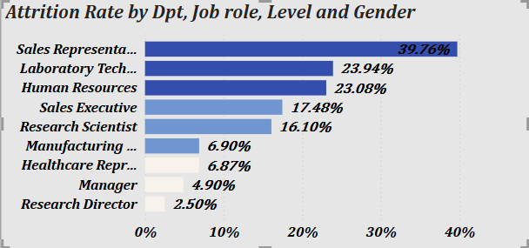

În ceea ce privește rata de plecare în funcție de rolul postului, observăm că cele mai afectate roluri sunt cele de reprezentant vânzări cu 39,76%, urmat de tehnician de laborator cu 23,94% și, în cele din urmă, resurse umane cu 23,08%. Pe de altă parte, cele mai puțin afectate roluri sunt directorul de cercetare cu 2,5% și managerul cu 4,9%, ambele cu rate sub 5%.

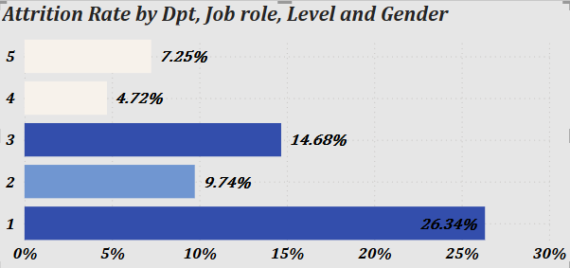

În ceea ce privește rata de plecare în raport cu nivelul postului, trebuie să precizăm că rolul este atribuit de la 1 la 5, unde 1 este cel mai scăzut nivel, iar 5 este nivelul maxim.

În urma acestui fapt observăm că cel mai afectat nivel este nivelul 1 cu o rată de 26,34% urmat de nivelul 3 cu 14,68% ambele mai mari de 10%. Pe de altă parte nivelurile 4 și 5 prezintă cele mai mici rate la 10% cu 4,72% și respectiv 7,25%. Nivelul 2 este cel mai apropiat de 10%, cu 9,74%.

**Total Salary Cost by Department**

Ultimul grafic din acest dashboard este foarte important, deoarece indică suma totală pe care compania o investește lunar în fiecare dintre departamentele sale, luând în calcul costul real al angajaților, bazat pe **Monthly Rate**. Aceasta include nu doar salariul, ci și toate costurile suplimentare asociate, oferind astfel o imagine mai completă și precisă a investiției companiei pe departament, pe rol și nivel. Calcularea costului salarial pe baza veniturilor lunare fără aceste ajustări ar oferi doar o referință parțială pentru analiză.

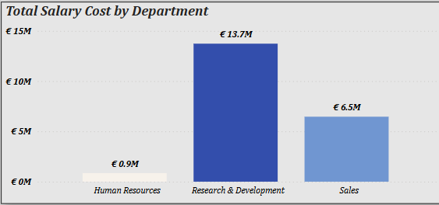

În ceea ce privește costul salarial total pe departamente, observăm că cea mai mare sumă de bani este cheltuită de departamentul de Cercetare și Dezvoltare, cu 13,7 milioane EUR, urmat de departamentul de Vânzări cu 6,5 milioane EUR. Departamentul cu cea mai mică investiție este Resurse Umane, cu 0,9 milioane EUR.

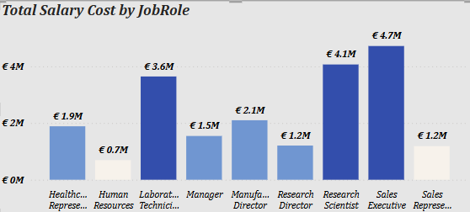

Costul salarial total în funcție de rol arată că cele mai mari cheltuieli sunt pentru poziția de Sales Executive, cu 4,7 milioane EUR, urmată de Research Scientist cu 4,1 milioane EUR și Laboratory Technician cu 3,6 milioane EUR. Celelalte roluri variază între 2,1 milioane EUR pentru Manufacturing Director și 0,7 milioane EUR pentru Human Resources. Această distribuție reflectă atât numărul de angajați, cât și nivelul salariilor și costurilor aferente fiecărui rol.

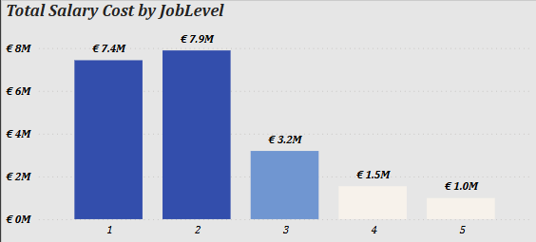

Acest ultim grafic evidențiază faptul că nivelurile 1 și 2 generează cele mai mari costuri totale ale plecărilor, cu aproximativ 7,4 milioane EUR, respectiv 7,9 milioane EUR. Nivelul 3 urmează cu un cost de 3,2 milioane EUR, iar nivelul 4 are un cost de 1,5 milioane EUR. Nivelul 5, care corespunde pozițiilor cele mai înalte în cadrul companiei, înregistrează cel mai redus cost asociat rotației, de aproximativ 1 milion EUR.

Această distribuție sugerează că plecările din nivelurile inferioare și intermediare au un impact financiar semnificativ mai mare asupra companiei, ceea ce poate indica fie o rată de rotație mai ridicată în aceste segmente, fie o concentrare mai mare a angajaților în aceste niveluri.

**Slicer: Grupă de vârstă**  
**Descriere**: Filtru creat pe baza unei variabile categorice denumite AgeGroup, obținută din variabila Age, care împarte angajații în intervale precum 18–25, 26–35 etc.  
**Utilitate**: Acest slicer permite filtrarea tuturor indicatorilor și graficelor în funcție de grupa de vârstă selectată, oferind o perspectivă clară asupra diferențelor de comportament între generații.

***Dashboard 02– Attrition Drivers***

În a doua parte a analizei, ne concentrăm pe investigarea factorilor care influențează decizia angajaților de a părăsi compania, prin răspunsul la un set de întrebări specifice ce vizează aspecte demografice, condițiile de muncă și alți indicatori relevanți. Aceste întrebări ne ajută să înțelegem mai bine motivele fluctuației de personal și să identificăm posibilele intervenții pentru a îmbunătăți retenția angajaților.

Întrebările analizate în această etapă sunt:

***1. Cum influențează factorii de stabilitate profesională (ani cu același manager, vechimea în companie, perioada în aceeași poziție, timpul de la ultima promovare), calitatea relației cu superiorii și echilibrul viață–muncă decizia angajatului de a demisiona?***

***2. Ce grupe de vârstă acumulează cele mai multe ore suplimentare și cum ar putea fi acest lucru legat de fluctuația de personal?***

***3.******Care este relația dintre frecvența călătoriilor de afaceri, performanță și decizia de a demisiona?***

***4. Există diferențe semnificative în ceea ce privește ratele de plecare în funcție de gen, nivelul de educație și starea civilă?***

În primul rând, vom prezenta câteva KPI importante înainte de a începe analiza.

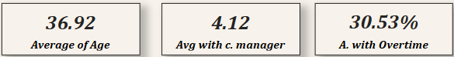

***Carduri KPI***

Vârsta medie a lucrătorilor este cuprinsă între 36 și 37 de ani, vechimea medie în serviciul managerului este de 4,12 ani și, cel mai important, procentul mediu de ore suplimentare este de 30,53%.

***1.Cum influențează factorii de stabilitate profesională (ani cu același manager, vechimea în companie, perioada în aceeași poziție, timpul de la ultima promovare), calitatea relației cu superiorii și echilibrul viață–muncă decizia angajatului de a demisiona?***

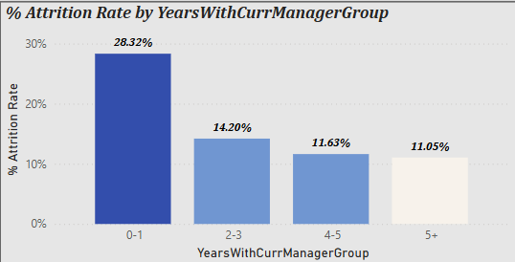

Se observă o tendință clară conform căreia, cu cât un angajat petrece mai mult timp sub conducerea aceluiași manager, cu atât este mai redusă probabilitatea ca acesta să părăsească organizația. De exemplu, angajații care au lucrat 0–1 an cu același manager înregistrează o rată de plecare de 28,32%, în timp ce pentru cei cu 4–5 ani sau peste 5 ani în aceeași relație managerială, rata scade semnificativ la 11,63% și respectiv 11,05%.

Această relație sugerează că stabilitatea și continuitatea în conducere pot juca un rol esențial în retenția angajaților, favorizând construirea unei relații de încredere, comunicare eficientă și sprijin constant din partea superiorului direct.

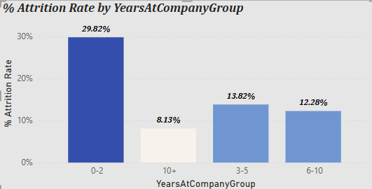

Analiza ratei de plecare pe ani petrecuți în companie, împărțiți pe grupuri (0-2, 3-5 etc.), evidențiază o tendință clară.

Observăm că rata de plecare este cea mai ridicată în primul grup (0-2 ani), cu 29,82%, urmat de grupul 3-5 ani, cu o rată de 13,82%. Această constatare este în concordanță cu observațiile din secțiunea anterioară privind influența duratei relației cu managerul asupra retenției angajaților.

Cea mai scăzută rată de uzură se înregistrează în grupul cu peste 10 ani vechime, respectiv 8,13%, ceea ce sugerează că angajații cu o vechime mai mare au o probabilitate redusă de a părăsi organizația.

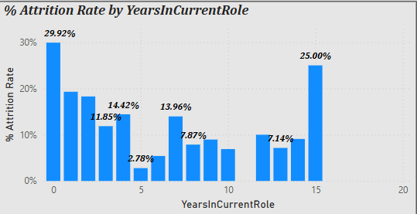

Atunci când analizăm impactul duratei în același post asupra ratei de uzură, observăm că cele mai ridicate valori se înregistrează la angajații cu mai puțin de un an în post (29,92%) și la cei cu peste 15 ani (25,00%). În intervalul 3-4 ani, rata de plecare crește ușor de la 11,85% la 14,42%. După 5 ani, aceasta scade semnificativ până la 2,78%, însă în anul 7 crește din nou la 13,96%, pentru ca apoi să scadă la 7,87% și să rămână relativ constantă până la 15 ani. Posibile explicații pentru aceste variații, care nu pot fi afirmate cu certitudine, includ faptul că rata ridicată la început (sub un an) poate fi cauzată de perioada de adaptare, în care angajații își dau seama dacă postul și compania corespund așteptărilor lor. Creșterea ratei în anii 3-4 și în anul 7 poate reflecta perioade critice în carieră, când angajații reevaluează oportunitățile sau caută avansare, dar nu întotdeauna o găsesc, ceea ce îi poate determina să plece. Pe de altă parte, scăderea semnificativă după 5 ani poate indica o stabilizare în rol, consolidarea poziției și o satisfacție crescută față de muncă. În cele din urmă, rata ridicată în rândul celor cu peste 15 ani în aceeași poziție ar putea reflecta atât apropierea de pensionare sau alte schimbări majore în viață, cât și o posibilă plafonare a oportunităților de creștere profesională.

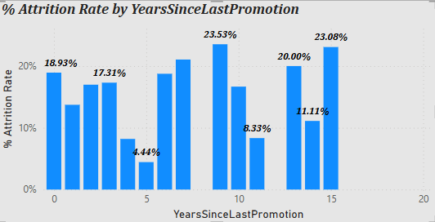

Analiza ratei de plecare în funcție de vechimea în companie, durata în același post și anii scurși de la ultima promovare evidențiază mai multe tendințe relevante. Observăm că angajații aflați la începutul parcursului profesional sau care au stagnat pe o perioadă îndelungată fără promovare prezintă, în general, o probabilitate mai mare de a părăsi organizația. De asemenea, perioadele intermediare (cum ar fi anii 3–5 în companie sau în post) par să fie momente critice în care motivația și satisfacția pot fluctua semnificativ.

Aceste tendințe pot sugera că promovările regulate, claritatea în evoluția carierei și susținerea profesională constantă pot contribui la retenția angajaților. Totuși, pentru a sprijini deciziile manageriale sau strategice, este important să menționăm că aceste interpretări sunt bazate exclusiv pe analiza datelor disponibile și nu implică în mod automat o relație de cauzalitate. Prin urmare, aceste ipoteze trebuie tratate cu prudență și completate cu o evaluare calitativă și contextuală a mediului organizațional.

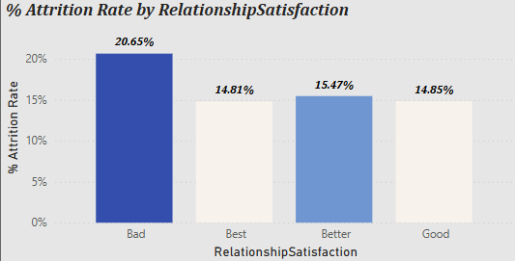

În ceea ce privește calitatea relației cu superiorii (scăzută, bună, ridicată, foarte ridicată) și rata de plecare, se observă că nivelul scăzut de satisfacție este asociat cu cea mai mare rată de plecare, respectiv 20,65%. Celelalte trei niveluri înregistrează rate apropiate, cu valori între 14,81% și 15,47% (cel mai ridicat fiind nivelul „ridicat”). Diferențele dintre aceste trei niveluri sunt relativ mici, ceea ce sugerează că doar un nivel foarte scăzut al satisfacției relaționale pare să influențeze semnificativ decizia de a demisiona.

***2. Ce grupe de vârstă acumulează cele mai multe ore suplimentare și cum ar putea fi acest lucru legat de fluctuația de personal?***

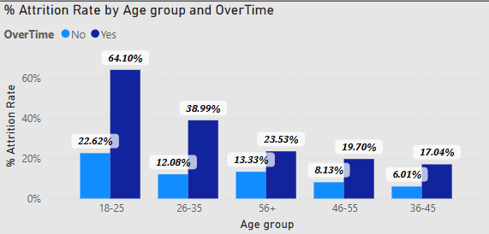

Analizând datele privind rata de plecare în funcție de orele suplimentare și grupele de vârstă, se observă o tendință clară: angajații din grupa de vârstă 18-25 ani care efectuează ore suplimentare prezintă cea mai ridicată rată de plecare, de 64,10%. Aceasta scade semnificativ în grupa 26-35 ani, ajungând la 38,99%, și continuă să fie mult mai scăzută în grupele mai în vârstă, unde rata variază între 17,04% și 23,53%.

Pe de altă parte, în rândul angajaților care nu lucrează ore suplimentare, rata de plecare este în general mai scăzută, dar și aici tinerii din grupa 18-25 ani se remarcă printr-o rată mai ridicată, de 22,62%, comparativ cu celelalte categorii, care variază între 6,01% și 13,33%.

Aceste rezultate sugerează că orele suplimentare pot avea un impact diferit în funcție de vârstă. Pentru tinerii angajați, încă în perioada de adaptare și cu mai puțină experiență profesională, orele suplimentare pot contribui la un nivel crescut de stres și epuizare, ceea ce ar putea determina o decizie mai frecventă de a părăsi organizația. De asemenea, este posibil ca tinerii să aibă așteptări diferite în ceea ce privește echilibrul între viața profesională și cea personală, iar suprasolicitarea să le afecteze satisfacția generală față de locul de muncă.

În schimb, angajații mai în vârstă, care prezintă rate de plecare mai mici chiar și în condițiile orelor suplimentare, ar putea beneficia de o experiență mai mare în gestionarea stresului și a echilibrului muncă-viață, dar și de o stabilitate profesională sporită care reduce nevoia de a căuta alternative.

Totodată, este important de menționat că și în rândul angajaților care nu fac ore suplimentare, tinerii prezintă o rată mai ridicată de plecare, ceea ce indică faptul că factorii ce influențează decizia de demisie sunt multipli și că orele suplimentare nu sunt singurul element determinant.

Astfel, analiza evidențiază necesitatea unor strategii diferențiate de retenție, care să țină cont atât de vârsta angajaților, cât și de volumul de muncă suplimentar, în special pentru categoria tinerilor, care se află într-o perioadă critică de consolidare profesională**.**

***3.******Care este relația dintre frecvența călătoriilor de afaceri, performanță și decizia de a demisiona?***

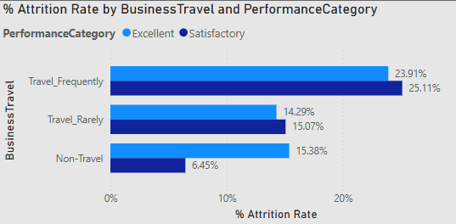

Analizând datele, observăm că angajații care călătoresc frecvent și au un nivel de performanță excelent înregistrează o rată de plecare de 23,91%, în timp ce cei cu performanță satisfăcătoare au o rată ușor mai ridicată, de 25,11%. În rândul celor care călătoresc ocazional, angajații cu performanță excelentă au o rată de plecare de 14,29%, iar cei cu performanță satisfăcătoare o rată de 15,07%. De asemenea, printre angajații care nu călătoresc deloc, rata de plecare este de 15,38% pentru cei cu performanță excelentă și doar 6,45% pentru cei cu performanță satisfăcătoare.

Este important de remarcat că, în general, angajații cu performanță satisfăcătoare tind să plece mai des, cu excepția situației celor care nu călătoresc, unde rata este mai mare în rândul celor cu performanță excelentă.

Aceste date pot sugera mai multe ipoteze posibile. Este posibil ca angajații cu performanță satisfăcătoare să resimtă o lipsă de recunoaștere sau oportunități de avansare, ceea ce i-ar putea determina să părăsească organizația. În cazul celor care nu călătoresc, este plauzibil ca angajații foarte performanți să își dorească noi provocări sau să primească oferte mai atractive în alte companii. De asemenea, frecvența călătoriilor poate aduce un nivel mai mare de stres sau dezechilibru între viața profesională și cea personală, influențând negativ retenția, mai ales dacă acest efort suplimentar nu este compensat corespunzător.

***4.Există diferențe semnificative în ceea ce privește ratele de plecare în funcție de gen, nivelul de educație și starea civilă?***

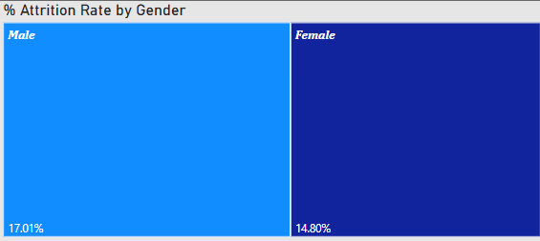

Pentru a analiza această întrebare, a fost utilizat un grafic de tip Tree Map care integrează o ierarhie, permițând o examinare detaliată a ratelor de uzură în funcție de cele trei variabile menționate. Primul nivel evidențiază diferențele dintre genuri, arătând că rata de plecare este de 17,01% în rândul bărbaților și de 14,8% în rândul femeilor. Această diferență sugerează o ușoară tendință de plecare mai ridicată în cazul angajaților de sex masculin.

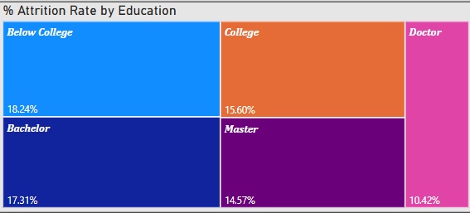

Al doilea nivel al graficului reflectă relația dintre nivelul de educație și rata de plecare, evidențiind că cea mai ridicată rată de uzură se regăsește în rândul angajaților cu un nivel de educație sub colegiu (Below College), cu 18,24%. Aceștia sunt urmați de cei cu diplomă de licență (Bachelor), cu 17,31%, și de cei cu studii universitare (College), care înregistrează o rată de 15,6%. Cea mai scăzută rată de plecare aparține angajaților cu titlu de doctor, cu doar 10,42%, ceea ce sugerează că un nivel mai înalt de educație ar putea fi asociat cu o mai mare stabilitate profesională.

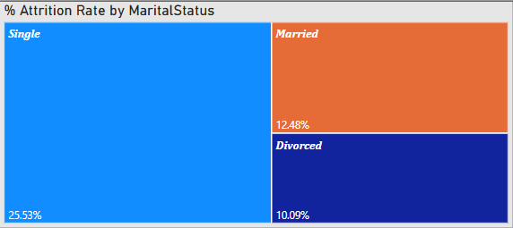

În cele din urmă, relația dintre starea civilă și rata de plecare arată că cea mai ridicată rată de uzură se regăsește în rândul angajaților necăsătoriți (Single), cu un procent de 25,53%. Celelalte două categorii, căsătoriți (Married) și divorțați (Divorced), prezintă rate semnificativ mai scăzute – 12,48%, respectiv 10,09%. Această diferență pronunțată sugerează că angajații necăsătoriți sunt mai predispuși să părăsească compania comparativ cu cei care au deja o stabilitate familială.

**Slicer: Departament**  
**Descriere:** Filtru creat pe baza variabilei Department, care include cele trei departamente principale din companie: Sales, Research & Development și Human Resources.  
**Utilitate:** Acest slicer permite segmentarea rapidă a datelor în funcție de departament, facilitând analiza specifică a indicatorilor de performanță, satisfacție și rată de plecare pentru fiecare zonă a organizației.

***Dashboard 03 – Compensation & Satisfaction***

În această a treia parte a analizei, ne concentrăm asupra relației dintre compensațiile oferite, nivelul de satisfacție al angajaților și decizia acestora de a rămâne în companie. Explorăm modul în care salariul, beneficiile și percepția asupra mediului de lucru influențează fluctuația de personal și contribuie la loialitatea angajaților. Aceste perspective pot sprijini dezvoltarea unor politici interne mai eficiente și orientate către retenția talentelor.

***5. Cum influențează distanța dintre domiciliu și locul de muncă rata de plecare a angajaților?***

***6. Care este relația dintre satisfacția la locul de muncă și rata de plecare?***

***7. Cum influențează vârsta angajatului și numărul de companii la care a lucrat anterior rata de plecare?***

***8. Cum variază rata de plecare în funcție de nivelul veniturilor lunare?***

Înainte de a începe analiza prin întrebările propuse, este important să prezentăm cei trei indicatori cheie de performanță (KPI) care ne oferă contextul general al forței de muncă în cadrul companiei

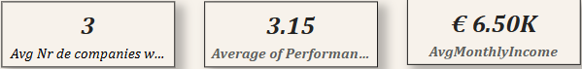

***Carduri KPI***

**Numărul mediu de companii la care s-a lucrat (3):** Acest indicator reflectă mobilitatea profesională a angajaților și experiența lor acumulată în alte organizații, aspect important pentru a înțelege stabilitatea și potențialul de retenție în cadrul companiei.

**Performanța medie (3,15):** Măsoară nivelul general al performanței angajaților, oferind o imagine asupra eficienței și productivității echipei. O performanță ridicată poate corela cu o satisfacție mai mare și o rată mai scăzută a plecărilor.

**Venitul mediu lunar (€6,500):** Reflectă nivelul de compensare oferit angajaților, un factor esențial în motivarea și retenția acestora, precum și în competitivitatea companiei pe piața muncii.

Acești KPI ne ajută să contextualizăm răspunsurile la întrebările legate de comportamentul angajaților și factorii care influențează rata de plecare.

5. ***Cum influențează distanța dintre domiciliu și locul de muncă rata de plecare a angajaților?***

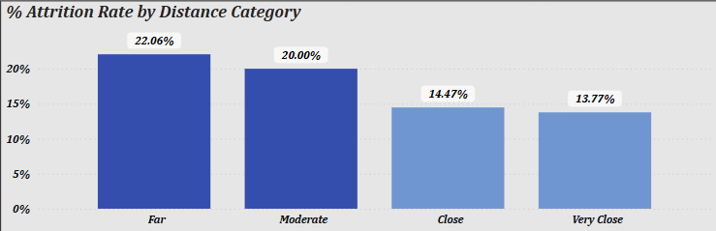

În analiza ratei de uzură în funcție de categoria distanței față de locul de muncă, se observă că angajații care locuiesc la o distanță mare, peste 20 km, au o rată de uzură de 22,06%. Cei aflați în categoria distanței moderate, între 10 și 20 km, înregistrează o rată de 20%, în timp ce angajații din categoriile apropiat și foarte apropiat, cu distanțe de până la 10 km, au rate mai mici, de 14,47% respectiv 13,77%. Aceste rezultate indică faptul că pe măsură ce distanța față de locul de muncă crește, probabilitatea ca angajații să părăsească compania crește semnificativ.

***6. Care este relația dintre satisfacția la locul de muncă și rata de plecare?***

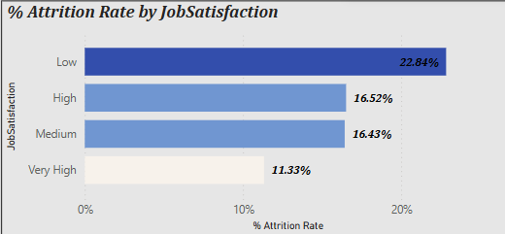

Analizând relația dintre satisfacția profesională și rata de plecare, se observă o legătură inversă clară: cu cât nivelul de satisfacție este mai ridicat, cu atât scade probabilitatea ca angajații să părăsească compania. Datele arată că angajații cu un nivel scăzut de satisfacție înregistrează cea mai mare rată de plecare, de 22,84%. În schimb, cei care declară un nivel foarte ridicat de satisfacție prezintă o rată de reziliere semnificativ mai mică, de doar 11,33%. Nivelurile intermediare, respectiv satisfacția medie și ridicată, se situează la valori apropiate, de 16,43% și 16,52%. Acest comportament sugerează că satisfacția profesională este un factor determinant în decizia angajaților de a rămâne sau nu în cadrul companiei.

***7. Cum influențează vârsta angajatului și numărul de companii la care a lucrat anterior rata de plecare?***

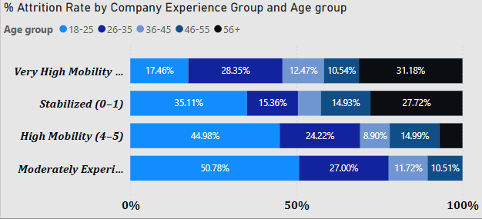

Pentru o mai bună imagine de ansamblu, acest grafic a fost grupat în funcție de grupa de vârstă și evidențiază următoarele informații relevante privind rata de plecare în funcție de mobilitatea profesională anterioară.

**Mobilitatea foarte mare**, care corespunde angajaților care au lucrat anterior în 6 sau mai multe companii, înregistrează cea mai ridicată rată de reziliere în rândul celor cu vârsta de 56 de ani și peste (31,18%), urmată de grupa 26–35 de ani cu 28,35%. Cea mai scăzută rată apare în rândul celor între 46–55 de ani, cu 10,54%.

Pentru **mobilitatea stabilizată** (0–1 companii anterioare), rata cea mai mare se observă în grupa de vârstă 18–25 de ani (35,11%), urmată de 27,72% în rândul celor de 56 de ani și peste, iar cea mai scăzută este de 7,1% pentru grupa 36–45 de ani.

În cazul **mobilității ridicate** (5 companii anterioare), se remarcă o rată foarte mare de 49,98% pentru grupa 18–25 de ani, 24,22% pentru cei între 26–35 de ani, și doar 7,69% pentru categoria 56+.

În ceea ce privește **mobilitatea moderată** (2–3 companii), cea mai mare rată de reziliere este de 50,78% în rândul celor între 18–25 de ani, iar cea mai mică este de 10,51% în rândul celor între 46–55 de ani.

Aceste variații pot sugera că, în anumite grupe de vârstă, nivelul de mobilitate profesională anterioară poate influența decizia de a părăsi compania. Totuși, este important de menționat că aceste tendințe trebuie analizate și în funcție de alte variabile contextuale, cum ar fi oportunitățile externe sau stabilitatea oferită în cadrul companiei.

***8. Cum variază rata de plecare în funcție de nivelul veniturilor lunare?***

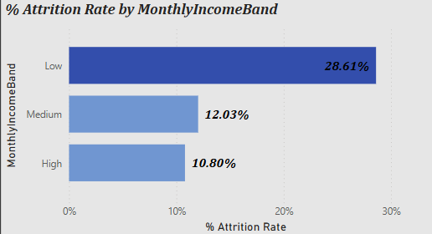

Acest ultim grafic evidențiază relația dintre intervalele de venituri lunare și rata de plecare. Intervalele au fost definite astfel: venituri mici (sub 3.000 EUR), venituri medii (între 3.000 și 7.000 EUR) și venituri mari (peste 7.000 EUR). Analiza arată că angajații cu venituri mici înregistrează cea mai ridicată rată de plecare din companie, cu un procent de 28,61%. În schimb, cei din intervalul de venituri medii au o rată de uzură mai redusă, de 12,03%, iar cei cu venituri mari prezintă cea mai mică rată, de 10,80%. Această distribuție poate sugera că nivelul de compensație are un impact asupra deciziei angajaților de a rămâne sau de a părăsi compania.

**Slicer: Ani în companie**

**Descriere:** Filtru creat pe baza unei coloane calculate care împarte vechimea angajaților în companie în intervale relevante (de exemplu: 0–2 ani, 3–5 ani, 6–10 ani etc.).  
**Utilitate:** Acest slicer permite analiza comparativă a ratei de plecare, satisfacției și performanței în funcție de vechimea în organizație. Prin utilizarea acestuia, se pot evidenția diferențele de comportament între angajații noi și cei cu experiență mai mare, contribuind la identificarea grupurilor de risc și la formularea unor strategii de retenție mai bine direcționate

**Concluzie generală – Analiza fluctuației angajaților**

Scopul principal al acestui proiect a fost identificarea cauzelor majore care stau la baza fluctuației angajaților în cadrul companiei, precum și evaluarea impactului financiar asociat acestei rotații. Pentru a atinge acest obiectiv, am dezvoltat trei dashboarduri tematice, fiecare concentrat pe o dimensiune esențială: privire de ansamblu și costuri, factori organizaționali și profesionali, respectiv satisfacția angajaților și compensația.

Analiza a evidențiat că fluctuația globală a angajaților este de 16,12%, o valoare care impune o atenție strategică din partea managementului. Cele mai afectate departamente sunt Sales și Human Resources, în timp ce, la nivel de rol, cele mai mari rate de plecare apar în rândul reprezentanților de vânzări și al tehnicienilor de laborator. De asemenea, nivelurile ierarhice 1 și 3 sunt cele mai vulnerabile la fluctuație, ceea ce sugerează posibile probleme legate de volum de muncă, perspective de dezvoltare sau stiluri de conducere.

Pe lângă aceste dimensiuni structurale, s-a observat că programul de lucru (OverTime) influențează semnificativ decizia de plecare, în special în combinație cu niveluri scăzute de satisfacție profesională. Angajații care lucrează frecvent peste program și care au o satisfacție redusă prezintă rate de plecare de peste 40%, ceea ce indică riscuri ridicate de burnout și demotivare.

În același timp, compensația joacă un rol crucial în retenția angajaților. Salariile mici (sub 3.000 EUR) sunt asociate cu o rată de plecare de aproape 29%, comparativ cu 10–12% în cazul angajaților cu venituri mai mari. Acest lucru indică o posibilă percepție de inechitate salarială sau lipsă de recunoaștere, în special pentru rolurile operaționale.

Un alt factor important este mobilitatea profesională anterioară, corelată cu vârsta angajaților. Angajații tineri cu un istoric profesional instabil (mai multe companii anterioare) sunt mult mai predispuși să părăsească compania, cu rate de plecare de peste 45%. În schimb, angajații maturi (46–55 ani) tind să fie mai stabili, ceea ce poate fi valorificat prin programe de mentorat sau retenție strategică.

În concluzie, analiza arată că fluctuația angajaților este determinată de o combinație de factori organizaționali, psihologici și financiari. Identificarea acestor factori permite companiei să dezvolte strategii de retenție mai bine direcționate, cu focus pe grupurile vulnerabile (angajați tineri, roluri cu stres ridicat, salarii mici) și pe îmbunătățirea satisfacției generale la locul de muncă. Dashboardurile dezvoltate oferă un cadru analitic solid pentru luarea deciziilor bazate pe date și pentru alinierea resurselor umane cu obiectivele strategice ale companiei.

### **Recomandări – versiune optimizată**

Acest prim dashboard oferă o imagine clară asupra structurii angajaților și a costurilor asociate fluctuației. Rata de plecare de 16,12% indică un nivel semnificativ de turnover, cu impact direct asupra stabilității și performanței companiei. Costul mediu lunar de 14.310 € per angajat evidențiază necesitatea unei gestionări eficiente a resurselor umane.

Analiza pe departamente și roluri evidențiază cele mai mari provocări în retenție în zonele de Vânzări și Resurse Umane, precum și în nivelurile ierarhice inferioare, unde rata de plecare este ridicată și generează costuri semnificative.

Pentru a aborda aceste probleme și a optimiza costurile, se recomandă:

1. Implementarea unor programe de retenție direcționate pentru angajații din nivelurile 1 și 2, care înregistrează cele mai mari rate de plecare și contribuie la costuri ridicate.
2. Analizarea cauzelor fluctuației în departamentele Sales (20,63%) și HR (19,05%) și aplicarea unor strategii personalizate de motivare și implicare.
3. Intervenții specifice pentru rolurile critice, precum Reprezentant Vânzări (39,76%) și Tehnician de laborator (23,94%), pentru reducerea uzurii în aceste funcții-cheie.
4. Revizuirea politicilor salariale pentru angajații cu venituri sub 3.000 €, care au o rată de plecare de 28,61%, mult peste cei cu venituri peste 7.000 € (10–12%).
5. Introducerea unor soluții flexibile, precum munca hibridă sau facilități de transport, pentru angajații care locuiesc la peste 20 km, având în vedere rata de plecare de 22,06%.
6. Monitorizarea satisfacției profesionale, deoarece angajații cu nivel scăzut au o rată de plecare de 22,84%. Se recomandă inițiative pentru îmbunătățirea satisfacției, precum traininguri și dezvoltare profesională.
7. Ajustarea strategiilor de retenție pentru angajații tineri (18–25 ani), care prezintă o mobilitate ridicată (31%), prin crearea de planuri clare de carieră și oportunități de creștere.
8. Consolidarea condițiilor de muncă în nivelurile inferioare și medii, unde plecările generează pierderi de peste 7 milioane €, pentru a reduce costurile și a stabiliza forța de muncă.